Entspannungsspiele und Massagegeschichten

Burgerspiel - Sandwichspiel
Das Kind liegt auf einer weichen Unterlage und es wird mit Kissen, Matratze, schwere Materialien, Geschwister, Erwachsene, … belegt. Das Kind entscheidet wieviel und wie lange. Es schaut oft schwerer aus als es das Kind für sich selbst empfindet. Für viele Kinder ist es sehr angenehm und entspannend. 😊
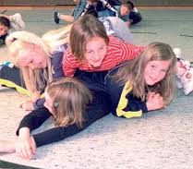
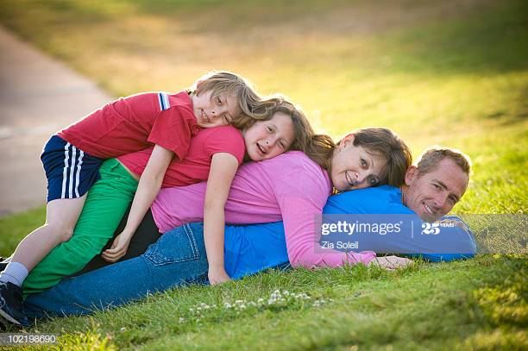

Creme betupf Spruch

„Tupf, tupf, tupf, was ist denn das?
Tupf, tupf, tupf, was soll denn das?
Tupf, tupf, tupf, es wird nicht bleiben,
Tupf, tupf, tupf, ich werd`s verreiben!“

So geht's: Während des Sprechens den Körper oder Körperstellen mit Creme (auch im Sommer mit der Sommercreme) betupfen und dann die Stelle eincremen und einmassieren. Viel Spaß 😊

„Als der Frühling die Tiere weckte“
An einem schönen Morgen im Frühling, als noch Reste des Schnees vom Winter auf den Wiesen und Feldern lagen, scheinte die Frühlingssonne besonders warm, um auch dieses übergebliebene kalte Weiß endlich wegzuschmelzen. (Handflächen stark aneinanderreiben und Hände dann flach auf den Rücken legen. Etwas verweilen.)
Man konnte schon den Frühling in der Luft riechen. Durch das zaghaft wachsende Gras krabbelte schon der erste Käfer. (Mit den Fingerspitzen als „Käfer“ über den Rücken laufen.)
Er traf eine langsam kriechende Schnecke, die auch die ersten warmen Sonnenstrahlen des Jahres genoss. (Mit der Hand langsam über den Rücken streichen/kriechen.)
Plötzlich setzte Regen ein. Viele tausend Regentropfen prasselten auf Felder und Wiesen.
(Mit den Fingerspitzen als „Regentropfen“ auf den Rücken prasseln/klopfen.)
Er weckte auch die anderen Wiesenbewohner. Dort huschte auf einmal eine muntere Spinne vorbei.
(Mit den Fingerspitzen als „Spinne“ über den Rücken laufen.)
Da, spickelte da nicht ein Regenwurm aus der nassen Erde? Er kam aus seinem Erdtunnel und kroch langsam über das feuchte Gras. (Mit der Hand langsam über den Rücken streichen/kriechen.)
Er kroch erst zur einen Seite und dann zur anderen Seite der Wiese. (Mit der Hand langsam auf dem Rücken hin- und herstreichen/-kriechen.)
Auf einmal war er wieder in der Erde verschwunden. Plötzlich krabbelten zwei flinke Käfer durch das dichte Gras und krabbelten an den Grashalmen rauf und runter. (Mit den Fingerspitzen beider Hände als die zwei „Käfer“ über den Rücken laufen. Mal hoch Richtung Kopf, mal runter.)
Erst krabbelten sie hintereinander her, dann liefen sie munter durcheinander. (Mit den Fingerspitzen beider Hände als die zwei „Käfer“ über den Rücken laufen. Erst hintereinander, dann durcheinander.)
Inzwischen hatte es aufgehört zu regnen. Da kroch wieder die langsame Schnecke über das nasse Gras. (Mit der Hand langsam über den Rücken streichen/kriechen.)
Sie sah die Spinne, die flink an ihr vorbeihuschte. (Mit der Hand langsam als „Schnecke“ über den Rücken streichen/kriechen und mit den Fingerspitzen der anderen Hand als „Spinne“ über den Rücken „krabbeln“.)
Da stand wieder die Sonne am Himmel und schickte ihre wärmenden Frühlingsstrahlen.
(Handflächen stark aneinanderreiben und Hände dann flach auf den Rücken legen. Etwas verweilen.)
Spürt ihr ihre Wärme? Jetzt flog eine kleine Biene vorbei. Sie suchte nach einer Blume, die bereits ihre Blüte geöffnet hatte. (Mit dem Zeigefinger über den Rücken hin- und herstreichen/-fliegen.)
Plötzlich kam stärkerer Wind auf. Die Grashälmchen bogen sich im Wind. (Mit der Hand als Luftzug über den Rücken streichen evtl. dazu mit dem Mund auf den Rücken pusten.)
Alle Tiere huschten schnell in ihr Versteck und warteten, bis der Wind sich wieder legte.
Der Wind weht auch uns nun wieder zurück nach Hause. (Mit der Hand als Luftzug über den Rücken streichen evtl. dazu mit dem Mund auf den Rücken pusten.)

Eine Zoo-Massagegeschichte

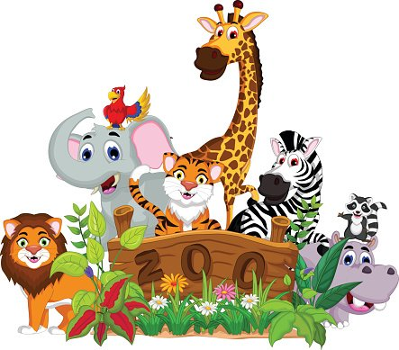
Heute gehen wir in den Zoo. Jetzt ist es schon dunkel und die Tiere im Zoo werden langsam müde. Wenn es Abend wird, gehen auch sie in ihre Ställe, Nester oder Häuschen. Auch wir sind schon ganz müde. Du machst es dir bequem und schließt deine Augen. (Die Kinder, die massiert werden, legen sich gemütlich zurecht, am besten auf den Bauch)
Mit unseren Fingern erzählen wir auf deinem Rücken Geschichten von den Zootieren. Geh in deinen Gedanken in den Zoo: Du hörst ein Geräusch und drehst dich um und siehst, wie die Kängurus herumspringen. (Mit den Fingern auf dem Rücken hüpfen)
Es sieht so aus, als würden sie ein Wettrennen machen, so schnell und so hoch hüpfen sie. Eins hat sogar ein Baby in seiner Bauchtasche. Ganz schwer hüpft es den anderen hinterher. (Mit den Fingern langsamer hüpfen)
Du kannst schon das Elefantenhaus sehen. Ganz kräftig und langsam stampfen sie zu einigen Äpfeln, die ihnen der Zoowärter gerade hingelegt hat. (Kräftig und langsam mit den Fäusten auf den Rücken drücken)
Da ist ja auch ein Krokodil, das gefährlich das Maul aufsperrt und schnappt. (Vorsichtig ein bisschen Haut am Rücken zwischen Daumen und Fingern einklemmen und wieder loslassen)
Bei den Affen ist mächtig was los. Sie laufen in ihrem Gehege hin und her. (Mit den Fingern im Zickzack auf dem Rücken laufen)
Hinter der Mauer ist das Schlangenhaus, wo sich die Schlangen langsam vorwärtsbewegen. (Mit den Handflächen langsame Schlangenbewegungen auf dem Rücken machen)
Im Ameisenhaus krabbeln viele Ameisen kreuz und quer und versuchen, kleine Stöcke in ihren Bau zu bringen. (Mit den Fingern über den Rücken tippeln)
Der Tiger ist ganz aufgeregt und läuft zwischen den großen Steinen hin und her. (Die Hand zur Kralle formen und über den Rücken kratzen)
Du schaust auf deine Uhr und hast gar nicht gemerkt, wie schnell die Zeit vergangen ist. Müde und erschöpft ruhst dich aus. (Mit den Fingern über den Rücken bis zu den Schultern laufen und dort kurz verweilen, bis es angenehm warm ist)

Der Garten der Tiere
Stellt euch vor, der Rücken ist ein kleiner Garten. Hier leben viele kleine Tiere. Sie laufen überall im Garten umher und suchen Futter, ein Versteck oder gehen einfach nur spazieren. Wenn man ganz genau spürt, kann man die Tiere auf dem Rücken fühlen.
Die Schnecke: Sie kriecht ganz langsam im Garten herum. Es dauert fast endlos lange, bis sie ihr Ziel erreicht. Mit zwei Fingern sanft und langsam über den Rücken streichen.
Die Ameisen: Ameisen haben es immer eilig. Sie laufen von links nach rechts schnell hin und her. Fühl mal, es sind ganz viele! Alle Fingerspitzen laufen schnell über den Rücken
Die Heuschrecke: Fühlst du es auch, wie die Heuschrecke mit großen Sprüngen durch den Garten hüpft? Arbeiten mit der ganzen Handfläche – gleichmäßig an unterschiedlichen Stellen des Rückens aufsetzen und mit leichtem Druck wieder lösen.
Der Käfer: Da kommt ein dicker fetter Käfer – er wackelt ganz lustig beim Krabbeln. Fingerknöchel leicht versetzt aufsetzen.
Der Schmetterling: Ein Schmetterling fliegt vorbei und das Gras auf der Wiese wackelt im Wind. Sanft über den Rücken pusten.
Tiere nach Kinderwunsch umsetzen…

Pizza backen
Heute gibt es Pizza! Wir backen die Pizza natürlich selbst, los geht`s: Zuerst müssen wir unseren Tisch sauber machen. Mit den Händen „Staub“ vom Rücken des Kindes wischen.
Dann bestreuen den Tisch mit ein wenig Mehl, damit der Teig nachher nicht festklebt. Mit den Fingerspitzen leicht über den Rücken fahren.
Teig müssen wir nun natürlich erst einmal durchkneten, damit er später auch schön fluffig wird. Mit den Händen über den Rücken kneten.
Nach dem Kneten müssen wir den Teig ausrollen. Mit den Händen streichende Bewegungen von innen nach außen machen.
So, und nun können wir die Pizza mit unseren Lieblingszutaten belegen, damit sie
später auch gut schmeckt! Zuerst nehmen wir Tomatenscheiben. Mit den Fäusten sanft auf den Rücken drücken.
Dann kommt die Salami und der Schinken. Mit der flachen Hand auf den Rücken drücken.
Ein paar Pilze. Mit dem Daumen auf den Rücken drücken.
Der Käse darf zum Schluss natürlich nicht fehlen. Mit den Fingerspitzen schnell über den Rücken klopfen.
Unsere Pizza ist nun fast fertig. Jetzt müssen wir sie noch in den Ofen schieben. Mit den Händen über den Rücken schieben.
Im Ofen wird die Pizza schön knusprig durchgebacken. Die Hände mehrmals aneinander reiben und auf den Rücken legen.
Unsere Pizza ist jetzt fertig und schön knusprig durchgebacken, sodass wir sie vorsichtig aus dem Ofen holen können. Und jetzt essen! Sanft den Rücken kneifen.

